Список уточнений и ошибок.

Раздел АТМ
- на стр. 81 одинаковые KKS у соединительных коробок;
- на стр. 43-44 датчики сухого хода подключаются в ШУ насосами, но не в шкаф ПТК. В перечне сигналов эти сигналы обозначены как дискретные. Для разработки принципиальных схем требуются схемы этих шкафов;
- На стр. 47 у прибора МАРК-9010 вместо контактов 5/6 (УЭП) нужно использовать контакты 6(-)/9(+) (pH, водородный показатель) в соответствии с РЭ;
- Нету списка сигналов, который мы получаем с щита БВД-10 по RS-485, но есть кабель между этим щитом и шкафом ПТК;
- На стр. 166 присутствуют кабели F064…F072, но в рабочей документации нет схем для этих кабелей;
- На стр. 170 кабель F0AT7 (электропитание МАРК-9010) подключается в щит в аппаратной, а на стр.47 в шкаф ПТК;
- На стр. 171-179 неправильные шифры шкафов в столбце «Поз. прибора, адрес», необходимо заменить N1CJU01 на F0CJU01;
- Одинаковые KKS у сигналов не открыт, не закрыт РД-80 (стр.309), РД-79 (стр.310), РД-75 (стр.310), РДТА-1 (стр.317), РДТА-2 (стр. 317), РД1 (стр.372), РД0 (стр.373);
- Не совпадают KKS у сигнала «Температура котловой воды перед сетевыми теплообменниками» на стр. 243 и 303;
- Стр. 256 сигнал «пуск/стоп» от ШУВН в шкаф ПТК отсутствует в перечне сигналов, но на схемах нарисован;
- Стр. 337 неправильный KKS у сигналов «Пуск» и «Стоп» ШУ СН-1…4, вместо N2 должно быть N1 в первых двух символах;
- Стр. 390 на схеме указаны сигналы «открыть», «закрыть», «стоп» от УКП, а в перечне сигналов таких нет.
Раздел АОВ
- На стр. 30 маркировка жилы *-A1 не соответствует принципиальной схеме на стр. 36. В ней данная жила маркирована *-H1;
- На стр. 29 и 30 повторяются маркировки клеммных рядов 1X, 1XT, 2X, 2XT.
Раздел АГСВ
- Стр. 51 неправильная маркировка шкафа ПТК F0JU01, нужно F0CJU01;
- Стр. 54 неправильная маркировка шкафа ПТК E2CJU01, нужно F0CJU01;
- Стр. 61 неизвестные сигналы со щита контроля загазованности;
- Для лучшего понимания схем на ГРП-1 требуются схемы ЩА сущ. ГРП-1 из проекта 44.02-012/0023-2015-АГСН2;
- Стр. 25-26 рекомендуется заменить кабель аналоговых сигналов на экранированный;
- Стр. 21 в схему необходимо добавить БП в шкафу ПТК (дорисовал жёлтым на изображении ниже);
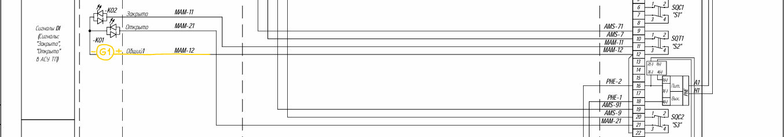
- Стр. 27 не хватает жилы на клемме 3 (А5) клеммных рядов 3Х и 4Х от шкафа ПТК;
- Стр. 39 наименование регулирующего клапана ЗР-1 и ЗР-3, а в таблице сигналов ЗР-1 (линия 1) и ЗР-1 (линия 2);
- Стр. 31-32 дублирующиеся схемы;
- Нет принципиальных схем для ЭД зд 2-3Г (стр.40), ЭД зд 2-19Г, ЭД зд 4ГД (стр.41), ЭД зд 2-17Г (стр.42), ЭД зд на перемычке со стороны ГРП-2 и ГРП-1 (стр.43);
- Стр. 44 схема не совпадает с перечнем сигналов.

